САЛАТЫ
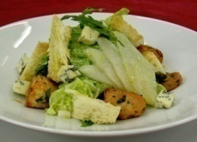 | Салат с теплой куриной грудкой, голубым сыром и грушей, в стиле «Цезарь»  200 350-00
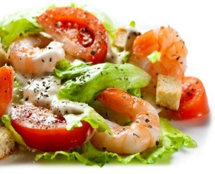 | Салат «Цезарь» с креветками, томатами черри и сухариками  170/4 490-00
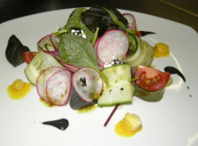 | Легкий салат с овощами, сыром и йогуртом  165/60/7 250-00

ХОЛОДНЫЕ ЗАКУСКИ
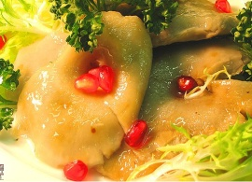 | Грузди с луком, клюквой и маслом  160 340-00
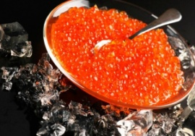 | Икра красная на льду с пшеничными тостами  200 650-00
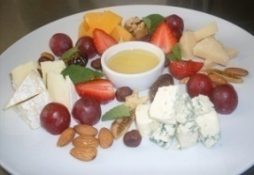 | Ассорти из сыров с медом, фруктами и орехами  200/50/60 660-00

ГОРЯЧИЕ ЗАКУСКИ
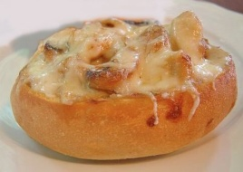 | Жульен с лесными грибами в горшочке из заварного теста  150 230-00
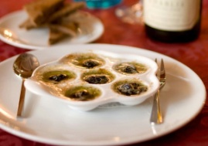 | Бургундские виноградные улитки в чесночном соусе  60/25 410-00
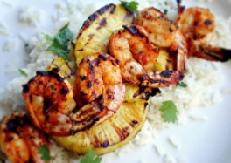 | Тигровые креветки с ананасом-гриль, соусом Карри и жасминовым рисом  70/50/70/60 520-00

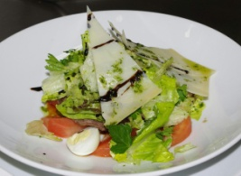 | Теплый салат с говяжьей вырезкой, томатами и сыром Пармезан  200 380-00
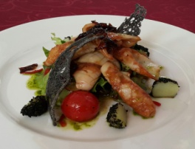 | Салат с кальмарами-гриль  картофелем черри и томатами с базиликом  220/40 340-00
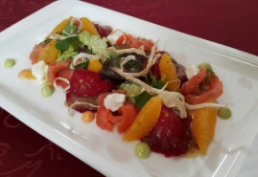 | Салат с подмаринованной свеклой, копченым лососем и мягким сыром  230/30 360-00

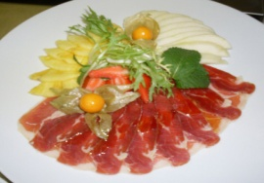 | Хамон и ассорти из сыровяленых колбас  200/6 520-00
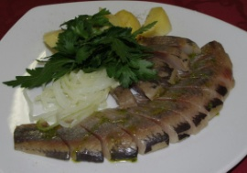 | Сельдь малой соли с картофелем и маринованным луком  100/50/45 190-00
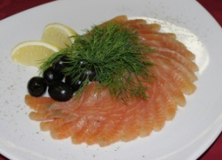 | Лосось шеф-посола с лимоном и оливками  150/25 560-00

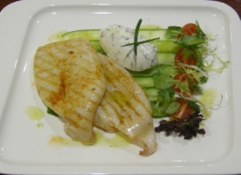 | Кальмары-гриль с сырным кремом и зеленью  100/50/55 280-00
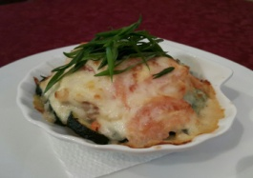 | Филе белой и красной рыбы запеченное под сыром с овощами  235/1 320-00
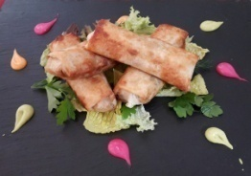 | Пирожки  -с мягким сыром и  зеленью,  -с курицей и оливками  240/10 (4шт) 290-00
СУПЫ
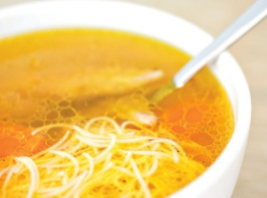 | Суп из деревенского цыпленка с домашней лапшой  280/50 210-00
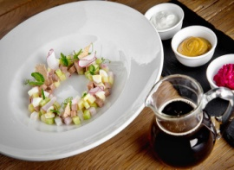 | Окрошка с ветчиной и грудинкой на квасе  350/30 190-00
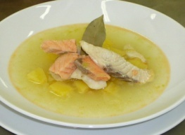 | Уха из стерляди, судака и лосося, подается с пирожком  300/50 290-00

МЯСО
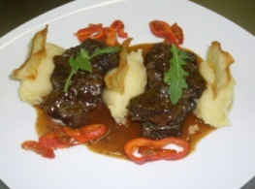 | Телячьи щечки в бургундском соусе с картофельно-сельдереевым пюре  200/150/2 540-00
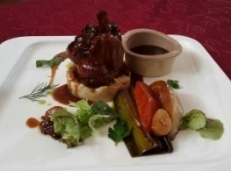 | Свиная ножка глазированная в темном пиве  200/200/20 560-00
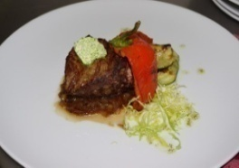 | Стейк из говяжьей вырезки с овощами-гриль  150/100/40 660-00
ПТИЦА
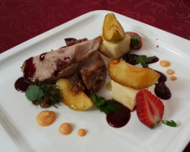 | Утиная грудка с яблоками, полентой и соусом из лесных ягод  180/130/60 690-00
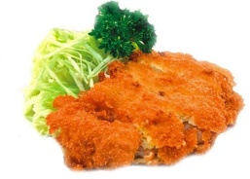 | Шницель из куриного филе с салатом из свежей капусты и огурца  150/110/50/20 320-00
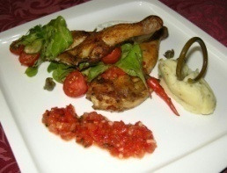 | Цыпленок-Тапака с томатной сальсой на пюре с каперсами  220/80/50/50/20 460-00

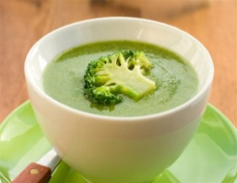 | Суп-крем из брокколи с сырными гренками и кедровыми орешками  250/10 220-00
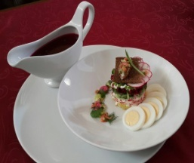 | Холодный свекольник с тар-таром из подкопченного лосося  200/200 210-00
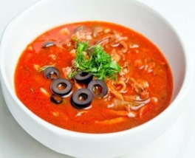 | Солянка с говядиной, языком и копченой грудинкой  350/25 310-00

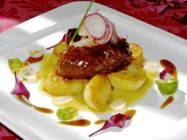 | Телятина томленая с запеченным картофелем и луковым кремом  150/150/50/20 590-00
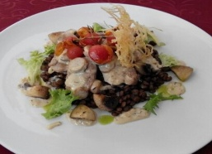 | Свиная вырезка в сливочном соусе с грибами и чечевицей  170/120 340-00
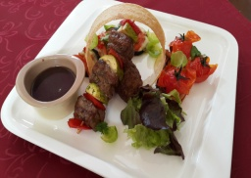 | Сочные кебабы из баранины с овощной муссакой  170/120/40 460-00

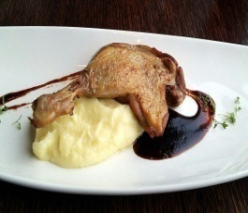 | Утиная ножка-конфи с картофелем и запеченной сливой  150/160/30 560-00
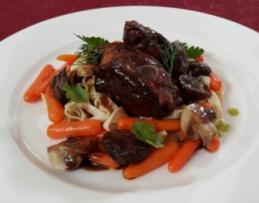 | Фермерский петух  «кок-о-вен»  по-бургундски  200/150/10 520-00
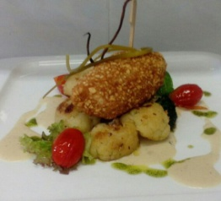 | Грудка цыпленка в ореховой панировке  «по-киевски» с соусом из печеного чеснока и цветной капустой  160/110/50 360-00

РЫБА
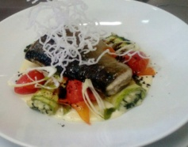 | Осетрина на шпинатном ризотто и соусом «Шампань»  130/160/55 790-00
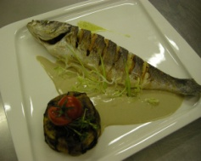 | Сибас-гриль с тортино из баклажан с томатами и сыром Сулугуни  200/130/80 750-00
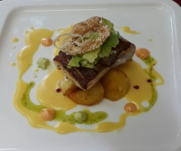 | Филе судака с соусом Берблан и запеченным картофелем  140/120/60/30 560-00
ОВОЩИ, ПАСТА
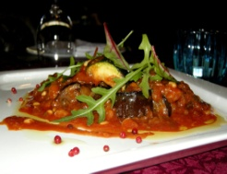 | Капоната из баклажан, цукини, томатов с каперсами и кедровыми орешками  180/90 320-00
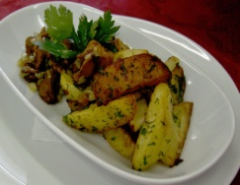 | Картофель жареный с лесными грибами  150/50 250-00
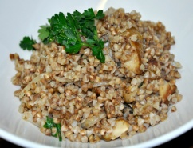 | Каша гречневая с белыми грибами  170 210-00
ДЕСЕРТ
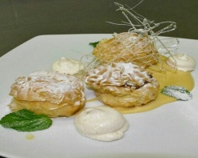 | Эклеры с лимонным кремом и карамельным соусом  100/53 210-00
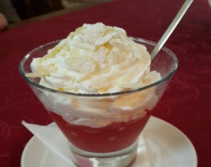 | Клубничный смузи со взбитыми сливками  200/25 250-00
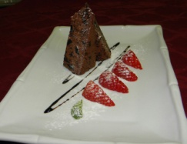 | Шоколадный террин с черносливом и коньяком  60/20 190-00
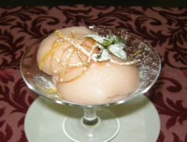 | Сорбе ассорти  50 80-00

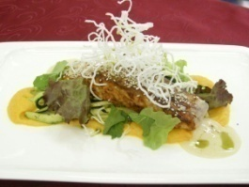 | Лосось-гриль на спагетти из цукини с соусом «Капучино»  110/75/50 630-00
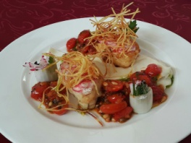 | Зубатка жареная на велюте из цветной капусты с овощами  150/150/10 450-00
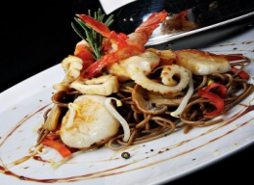 | Кальмары-гриль с рисовой лапшой в Воке  260 360-00

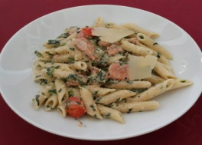 | Паста с лососем, томатами в сливочно-шпинатном соусе  205/15 330-00
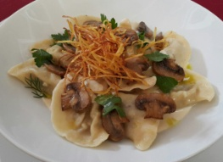 | Вареники с картофелем и грибами в сливочном соусе  250/80 320-00
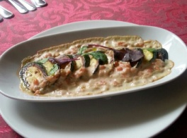 | Цукини-гриль запеченые с помидорами и соусом  Дор Блю  230 350-00

Чизкейк со свежими ягодами, киви и персиком
190/62 290-00
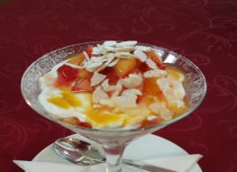 | Летний ягодный десерт с творожным кремом и миндальными лепестками  200/4 290-00
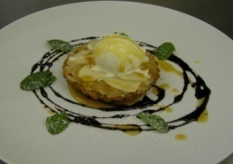 | Горячий яблочный пай с корицей, мороженым и соусом «Англез»  140/80/3 250-00
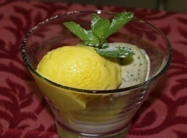 | Мороженое сливочное, фисташковое, шоколадное  50 90-00

